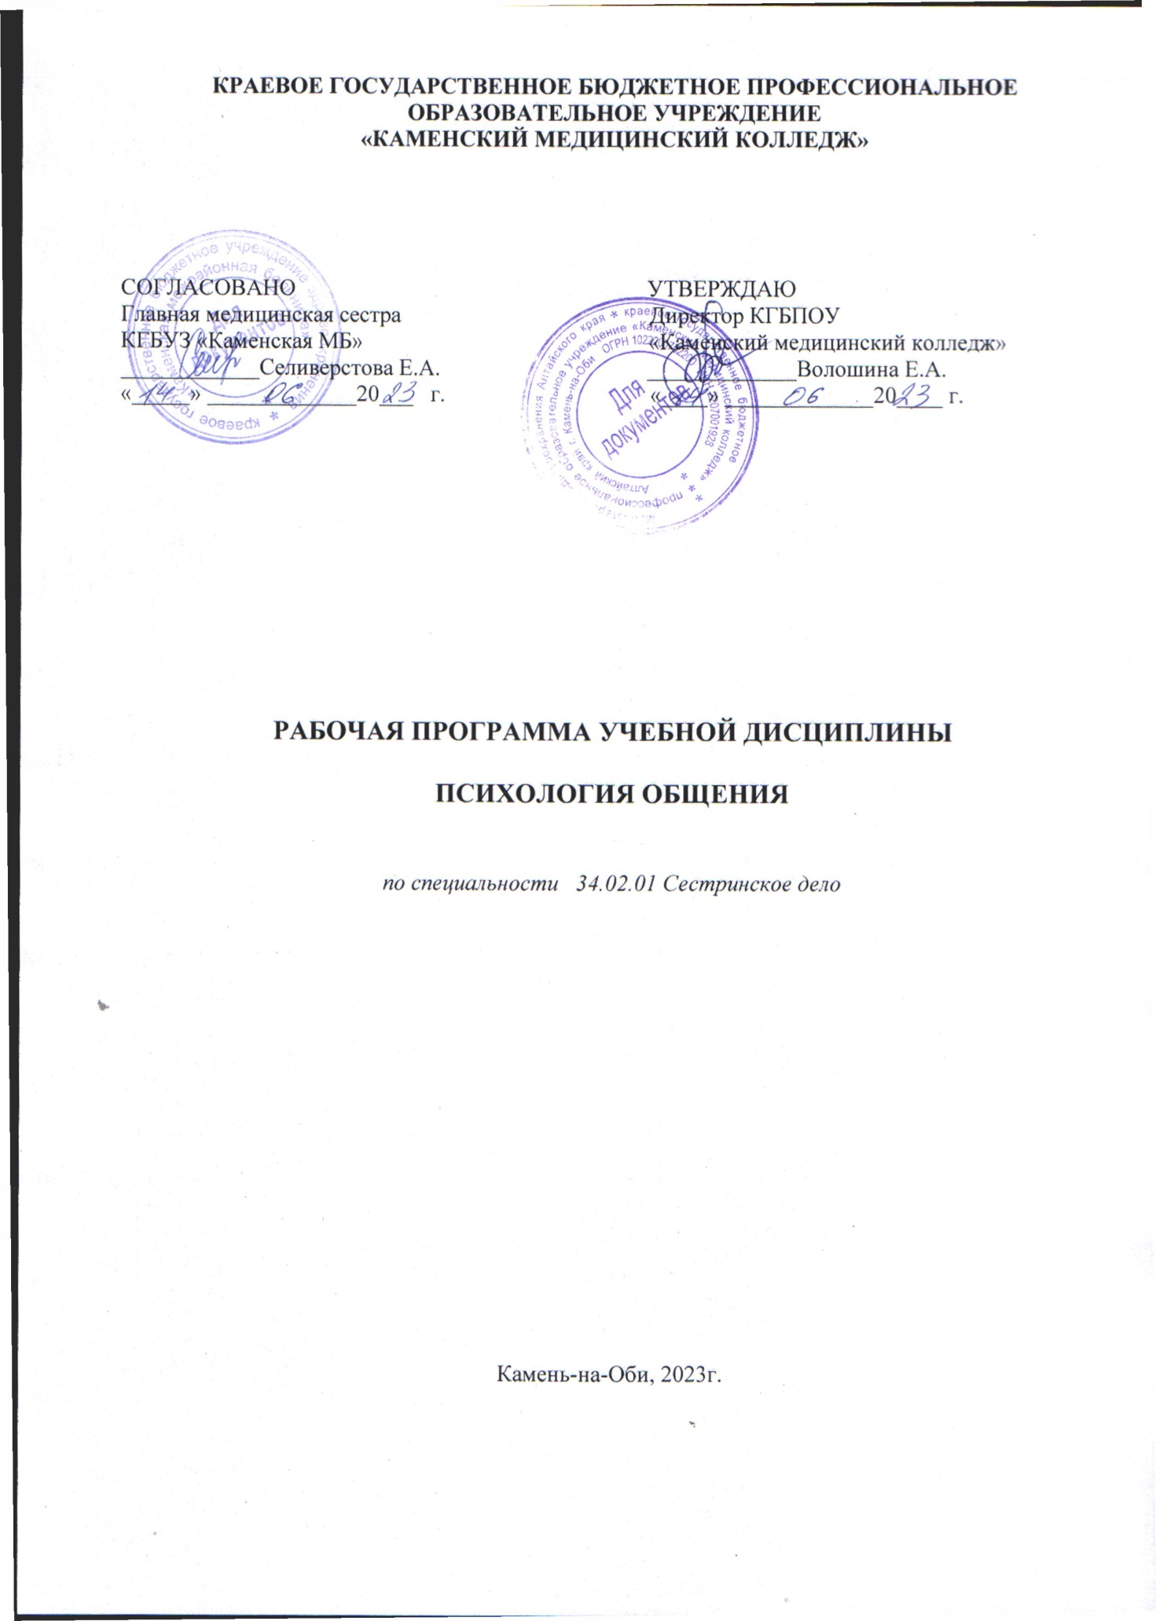

Рабочая программа учебной дисциплины разработана на основе Федерального государственного образовательного стандарта по специальности среднего профессионального образования (СПО) 34.02.01. Сестринское дело (УГПС 34.00.00 Сестринское дело) №527, утвержденного Министерством просвещения Российской Федерации от 04.07.2022г.

Организация-разработчик: КГБПОУ «Каменский медицинский колледж»

Разработчик: Булдакова Нина Павловна, преподаватель

© КГБПОУ «Каменский медицинский колледж»
© Булдакова Н.П.,2023
СОДЕРЖАНИЕ

- ОБЩАЯ ХАРАКТЕРИСТИКА РАБОЧЕЙ 4 ПРОГРАММЫ УЧЕБНОЙ ДИСЦИПЛИНЫ
- СТРУКТУРА И СОДЕРЖАНИЕ 6 УЧЕБНОЙ ДИСЦИПЛИНЫ
- УСЛОВИЯ РЕАЛИЗАЦИИ РАБОЧЕЙ 9
ПРОГРАММЫ УЧЕБНОЙ ДИСЦИПЛИНЫ
- КОНТРОЛЬ И ОЦЕНКА РЕЗУЛЬТАТОВ ОСВОЕНИЯ 10 УЧЕБНОЙ ДИСЦИПЛИНЫ

- ОБЩАЯ ХАРАКТЕРИСТИКА РАБОЧЕЙ ПРОГРАММЫ УЧЕБНОЙ ДИСЦИПЛИНЫ
ПСИХОЛОГИЯ ОБЩЕНИЯ
1.1. Место дисциплины в структуре основной образовательной программы:
дисциплина относится к профессиональному циклу общепрофессиональных
дисциплин ОП.08.Психология общения

1.2. Цель и планируемые результаты освоения дисциплины:
В рамках программы учебной дисциплины обучающимися осваиваются умения и
знания
Код  ПК, ОК, ЛР | Умения | Знания
ПК 3.4. Проводить контроль эффективности проводимых мероприятий.  ПК 3.5. Осуществлять контроль состояния пациента.  ПК 5.2. Проводить психосоциальную реабилитацию.  5.5. Проводить экспертизу временной нетрудоспособности.  ПК5.6. Организационно-аналитическая деятельность  ОК 03. Планировать и реализовывать собственное профессиональное и личностное  развитие.  ОК 04. Работать в коллективе и команде, эффективно взаимодействовать с коллегами,  руководством, клиентами.  ОК 05. Осуществлять устную и письменную коммуникацию на государственном языке с  учетом особенностей социального и культурного контекста.  ОК 09. Использовать информационные технологии в профессиональной деятельности.  ЛР7 Осознающий приоритетную ценность личности человека; уважающий собственную и чужую уникальность в различных ситуациях, во всех формах и видах деятельности.  ЛР18 Организующий собственную деятельность, умеющий выбирать типовые методы и способы выполнения профессиональных задач, оценивать их эффективность и качество.  ЛР20 Умеющий эффективно взаимодействовать в коллективе и команде, брать ответственность за результат выполнения заданий.  ЛР21 Способный к трудовой профессиональной деятельности как к возможности участия в решении личных, общественных, государственных, общенациональных проблем.  ЛР24 Развивающий творческие способности, способный креативно мыслить.  ЛР25 Способный к трудовой профессиональной деятельности как к возможности участия в решении личных, общественных, государственных, общенациональных проблем . | - определять психофизиологическое состояние индивида, его эмоциональный фон;  - составить психологический портрет индивида;  - определять профессиональные склонности по активным методикам;  - пользоваться социально-психологическими методами и методиками;  - уметь трактовать особенности мышления и интеллекта по данным методик. | -основные механизмы и закономерности психологической деятельности;  - основные принципы системно-деятельностного подхода в психологии;  - совокупность оценочных и мотивационных составляющих личности;  - структуру личности;  - базисные характерологические составляющие личности;  - значение психологического ухода за больными;  - психологические факторы, влияющие на характер межличностных отношений в  лечебно-профилактическом учреждении;  - совокупность психологических факторов, необходимых для формирования осознанного  профессионального выбора;  - психофизиологические основы интеллектуальной деятельности;  - основные понятия социальной психологии, ее основные направления;  - социально-психологические законы взаимодействия группы и индивида;  - эмоционально-психологические факторы, влияющие на здоровье и профессиональную  деятельность.

2. СТРУКТУРА И СОДЕРЖАНИЕ УЧЕБНОЙ ДИСЦИПЛИНЫ
2.1. Объем учебной дисциплины и виды учебной работы
Психология общения

Вид учебной работы | Объем в часах
Объем образовательной программы учебной дисциплины | 36
в т. ч.:
теоретические занятия  практические занятия | 8  24
Самостоятельная работа | 2
Промежуточная аттестация (дифференцированный зачет) | 2

2.2. Тематический план и содержание учебной дисциплины
Наименование разделов и тем | Содержание учебного материала и формы организации деятельности обучающихся | Объем  в часах | Коды компетенций и личностных результатов, формированию которых способствует элемент программы
1 | 2 | 3
Раздел 1. Введение в психологию общения |  | 16
Тема 1.1. Предмет и задачи психологии общения | Содержание учебного материала |  | ПК 3.4,ПК5.5  ОК4, ОК5, ЛР7, ЛР18, ЛР20, ЛР24
Тема 1.1. Предмет и задачи психологии общения | 1.Психология общения как отрасль | 2 | ПК 3.4,ПК5.5  ОК4, ОК5, ЛР7, ЛР18, ЛР20, ЛР24
Тема 1.1. Предмет и задачи психологии общения | Практическое занятие №1  Роль психологии общения в профессиональной подготовке в деятельности медицинского работника.  Практическое занятие №2  Примитивный и манипуляционный вид общения | 2  2 | ПК 3.4,ПК5.5  ОК4, ОК5, ЛР7, ЛР18, ЛР20, ЛР24
Тема 1.2.  Общение-основа человеческого бытия | Содержание учебного материала
Тема 1.2.  Общение-основа человеческого бытия | 1.Общение как особый вид деятельности | 2
Тема 1.2.  Общение-основа человеческого бытия | Самостоятельная работа студентов  Подготовка информационного сообщения на тему: «Коммуникативная компетентность медицинского работника». | 2
Тема 1.2.  Общение-основа человеческого бытия | Практическое занятие №3  Значение общения в системе межличностных и общественных отношений.  Практическое занятие №4  Коммуникативная компетентность медицинского работника, общение и социальные роли.  Практическое занятие №5  Значение общения в системе межличностных и общественных отношений. | 2  2  2
Раздел 2. Стороны общения |  | 20
Тема 2.1.  Коммуникативная, интерактивная стороны общения | Содержание учебного материала
Тема 2.1.  Коммуникативная, интерактивная стороны общения | 1.Психология общения как отрасль | 2 | ПК5.2,ПК5.6  ОК3, ОК9, ЛР7, ЛР18, ЛР20, ЛР25
Тема 2.1.  Коммуникативная, интерактивная стороны общения | Практическое занятие №6  Толерантность как средство повышения эффективности общения, барьеры коммуникации: понятие. виды.  Практическое занятие №7  Коммуникативные способности: понятие, условия развития. Методы диагностики коммуникативных способностей.  Практическое занятие №8  Виды, правила и техника слушания. Выполнение игр и упражнений.  Практическое занятие №9  Игры и упражнения на развитие толерантности. Диагностическое занятие. | 2  2  2  2 | ПК5.2,ПК5.6  ОК3, ОК9, ЛР7, ЛР18, ЛР20, ЛР25
Тема 2.2.  Конфликты и способы их профилактики | Содержание учебного материала
Тема 2.2.  Конфликты и способы их профилактики | 1.Конфликт в общении: понятие, структура конфликта. Динамика развития конфликта. | 2
Тема 2.2.  Конфликты и способы их профилактики | Практическое занятие №10  Стратегии разрешения конфликта  Практическое занятие №11  Изучение стратегии поведения в конфликте. Диагностическое занятие.  Практическое занятие №12  Подбор примеров разных стратегий поведения в конфликтах.  Практическое занятие №13  Способы разрешения конфликтов с помощью художественной литературы.  Дифференцированный зачет | 2  2  2  2
Всего: |  | 36

3. УСЛОВИЯ РЕАЛИЗАЦИИ УЧЕБНОЙ ДИСЦИПЛИНЫ
3.1. Для реализации программы учебной дисциплины должны быть предусмотрены следующие специальные помещения: кабинет социально-психологической поддержки
№ |  | Наименование оборудования |  | Техническое описание
I Специализированная мебель и системы хранения
Основное оборудование
1 |  | Стол для переговоров |  | Стол с закругленными углами, напольный рассчитан на (8-12) человек.
2. |  | Стулья для студентов мягкие для обеспечения посадочных мест по количеству обучающихся |  | Каркас стула сварной металлический, с защитно-декоративным покрытием, Покрытие каркаса: черного цвета. Дерматин жёлтого цвета
3. |  | Парты для студентов для обеспечения посадочных мест по количеству обучающихся |  | Основа - металлический каркас из квадратных труб. Столешница деревянная. На стойке стола имеются крючки для портфелей.  Ножки имеют пластиковые заглушки для предотвращения преждевременной порчи полового покрытия.
4. |  | Стулья ученические для обеспечения посадочных мест по количеству обучающихся |  | Стул изготовлен на металлокаркасе из тонкостенных стальных труб квадратного сечения размером 25х25х1,2 мм и 20х20х1,2 мм. Концы труб закрыты пластиковыми заглушками. Сиденья и спинки стульев выполнены из объёмно-формованной гнутоклееной фанеры толщиной 9 мм. Форма сидений и спинок способствует сохранению осанки.
5. |  | Рабочий стол преподавателя |  | Выполнен из ламинированной ДСП 16 мм, торцы обрамлены кантом ПВХ 2 мм. Предназначен для заполнения документов, технических средств. Имеются выдвижные ящики.
6. |  | Кресло офисное для преподавателя |  | Кресло черное из искусственной кожи, оснащено подножкой и подлокотниками.
Дополнительное оборудование
1. |  | Диван |  | Диван «мини» черный, офисный.
2. |  | Шкаф для учебных пособий |  | Выполнен из ламинированной ДСП. Имеются полки и дверки.
3. |  | Тумба под аквариум |  | Тумба прямоугольная, один край закруглен. Дверки, полка, имеются технические отверстия.
4. |  | Аквариум |  | Квадратный, стеклянный с крышкой наполненный водой, прозрачный. Предназначен для содержания рыбок и растений.
II Технические средства
Основное оборудование
1. | Компьютер |  | Процессор Intel(R) Core(TM) i5-2310 CPU @ 2.90GHz 2.90 GHz  Оперативная память 4,00 ГБ  Код устройства 0FE24834-E074-4DFD-A9D4-18D91E2D807B  Код продукта 00330-80000-00000-AA387
2. | Проектор |  | Для вывода визуальной информации методом проецирования картинки на большом экране. В качестве экрана используется проекционное полотно со специальным покрытием, улучшающим видимость светового потока.
Дополнительное оборудование
1. | Многофункциональное устройство |  | МФУ, цветность печати: черно-белая, технология печати: лазерная, максимальный формат: A4, интерфейсы: USB, USB, USB, USB, USB 2.0, Скорость ч/б печати (A4): 20-29 стр/мин, количество страниц в месяц: 20000, функции копирование, сканирование.
2. | Музыкальный центр LG LM-M140X |  | Мини система. Карусель на 3 диска, 2 аудиокассеты, Аудио, стерео часы таймер, CD, CD-R, CD-RW, 2 колонки, пульт.
III Демонстрационные учебно-наглядные пособия
Основное оборудование
1. | Постер по темам: |  | «Коммуникативная компетентность медицинского работника, обобщение и социальные роли»  «Значение общения в системе межличностных и общественных отношений»
2. | Цветные карточки (тест Люшера) по теме: |  | «Устранение негативных эмоций в общении как способ предотвращения конфликтов, использование этических норм в профессиональной деятельности как возможность устранения конфликтной ситуации».
3 | Презентация по теме: |  | «Профессиональное общение медицинского работника»
4 | Упражнения с заданиями для индивидуальной работы по теме: |  | «Игры и упражнения на развитие толерантности, диагностическое занятие»
Дополнительное оборудование
1. | Сборник коммуникативных тренингов по темам: |  | «Общайтесь это полезно»  «Примитивный и манипуляционный уровень общения. Общение - основа человеческого бытия»  «Техника и приёмы общения».

3.2. Информационное обеспечение реализации программы
Для реализации программы библиотечный фонд образовательной организации имеет печатные и электронные образовательные и информационные ресурсы для использования в образовательном процессе.

3.2.1. Основные печатные издания
- Рогов, Е.И. Психология общения : учебник для студентов среднего профессионального образования Москва : Издательство КНОРУС,2022 . — 260 с. — (Среднее профессиональное образование). —
ISBN 978-5-406-02162-0. — Текст : электронный // ЭБС

3.2.2. Дополнительные печатные издания
- Якуничева О.Н., Прокофьева А.П. Издательство «Лань». (Среднее
профессиональное образование). —
ISBN 978-5-507-46668-9 2023 год, Издание 4-е стр. 224. —

3.2.2. Основные и дополнительные электронные издания
kniga-psihologiya-obshcheniya-303048

4. КОНТРОЛЬ И ОЦЕНКА РЕЗУЛЬТАТОВ ОСВОЕНИЯ
УЧЕБНОЙ ДИСЦИПЛИНЫ

Результаты обучения | Критерии оценки | Методы оценки
знания:  Знать взаимосвязь общения и деятельности;  Знать цели, функции, виды и уровни общения;  Знать роли и ролевые ожидания в общении;  Знать виды социальных взаимодействий;  Знать механизмы взаимопонимания в общении;  Знать техники и приемы общения, правила слушания, ведения беседы, убеждения;  Знать этические принципы общения;  Знать источники, причины, виды и способы разрешения конфликтов. | внедрению «бережливых технологий»;  - изложение принципов корпоративной культуры и профессиональной этики в соответствии с этическим кодексов медицинской сестры | - устный и письменный опрос;  - тематический контроль;  - анализ выполнения индивидуальных заданий;  - наблюдение за использованием техник и приемов эффективного общения в тренинговой работе  - дифференцированный зачет.
Умения  Уметь применять техники и приемы эффективного общения в профессиональной деятельности;  Уметь использовать приемы саморегуляции поведения в процессе межличностного общения. | профессиональной этики в соответствии с этическим кодексом медицинской сестры | - анализ и оценка работы студентов на теоретических занятиях;  - наблюдение и анализ работы студентов на практических занятиях;  - выполнение заданий и упражнений;  оценка умения применять способы преобразования учебной информации (сообщение);  -тестирование  - тематический контроль;  - дифференцированный зачет.

